Mesin Konversi Energi : Pertemuan ke 9

Lanjutan Mesin Pembakaran Dalam

Turbin Gas
6.10. Sstem Turbin Gas
Sistem turbin gas merupakan mesin kalor yang dikembangkan dari siklus Brayton dengan daya yang lebih rendah dari siklus Brayton yang dikembangkan sebagai pusat tenaga seperti PLTG. Saat ini system turbin gas telah diaplikasikan secara luas, terutama untuk sumber tenaga pada alat transportasi seperti pesawat terbang, kapal, lokomotif, dan mulai memasuk pasar transportasi kapasitas angkut yang besar.

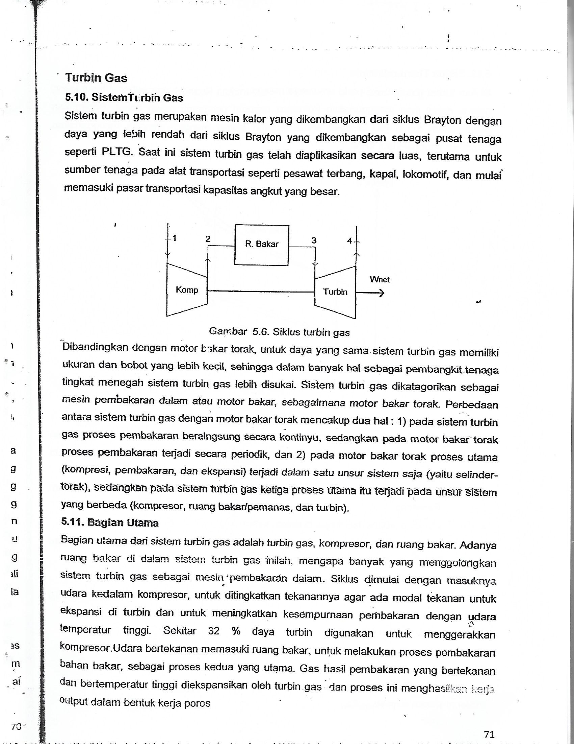
Gambar 5.6. Siklus turbin gas
Dibandingkan dengan motor bakar torak, untuk daya yang sama system turbn gas memiliki ukuran dan bobot yang lebih kecil, sehingga dalam banyak hal sebagai pembangkit tenaga tingkat menengah system turbin gas lebih disukai. System turbin ga dikatagorikan sebagai mesin pembakaran dalam atau motor bakar, sebagaimana motor bakar torak. Perbedaan antara system turbin gas dengan motor bakar torak mencakup dua hal : 1). Pada system turbin gas proses pembakaran terjadi secara periodic, dan 2). Pada motor bakar torak (kompresi, pembakaran, dan ekspansi) terjadi dalam satu unsur system saja (yaitu silinder-torak), sedang pada system turbin gas ketiga proses utama itu terjai pada unsur system yang berbeda (kompresor, ruangbakar/pemanas, dan turbin).
5.11. Bagian Utama
Bagian utama dari sistem turbin gas adalah turbin gas, kompresor, dan ruang-bakar. Adanya ruang bakar di dalam sistem turbin gas inilah, mengapa banyak yang menggolongkan sistem turbin gas sebagai mesin pembakaran dalam. Siklus dimulai dengan masuknya udara kedalam kompresor, untuk ditingkatkan tekanannya agar ada modal tekanan untuk ekspansi di turbin dan meningkatkan kesempurnaan pembakaran dengan udara temperatur tinggi. Sekitar 32 % daya turbin digunakan untuk menggerakkan kompresor. Udara bertekanan memasuki ruang bakar, untuk melakukan proses pembakaran bahan bakar, sebagai proses kedua yang utama. Gas hasil pembakaran yang bertekanan dan bertemperatur tinggi diekspansi oleh turbin gas dan proses ini menghasilkan kerja output dalam bentuk kerja poros
5.12. Siklus Thermodinamis
Sistem turbin gas terbuka pada umumnya menggunaan Ruang-bakar sebagai input kalor, namun dapat juga menggunakan Pemanas sebgai pengganti ruan bakar. Sedangkan pada sistem turbin gas dengan siklus tertutup hanya mungkin dengan menggunakan Pemanas sebagai input kalor.

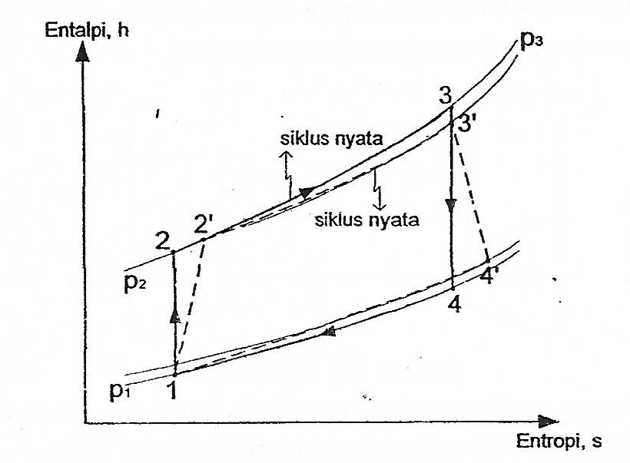
Gambar 5.7. Siklus thermodinamika turbin gas
Secara ideal proses pada siklus Brayton adalah :
1 – 2 : Proses isentropis di dalam kompresor (dalam hal fluida kerja memiliki kecepatan
yang cukup tinggi seperti kasus pada system turbin gas yang digunakan
pada pesawat terbang. Kompresor dikombinasikan dengan Difusor)
2 – 3 : Proses pemasukan kalor pada tekanan tetap di dalam Ruang-bakar atau di dalam
Pemanas.
3 – 4 : Proses isentropik dalam turbin.
4 – 1 : Proses pembuangan kalor berlangsung pada tekanan tetap di dalam Kondensor atau
Pendingin, khusus untuk sistem tertutup.
Pada Siklus Ideal
Fluida kerja dianggap sebagai gas ideal dengan koefisien panas jenis tekanan tetap (Cp) yang konsan.
∆E = (Qm + Wk) – (Qk + WT) = 0
WT – Wk = Qm – Qk
Wnetto = Qm – Qk
= Cp(T3 – T2) – Cp(T4s – T1)
Efisiensi sitem = η = Wnetto/Qm
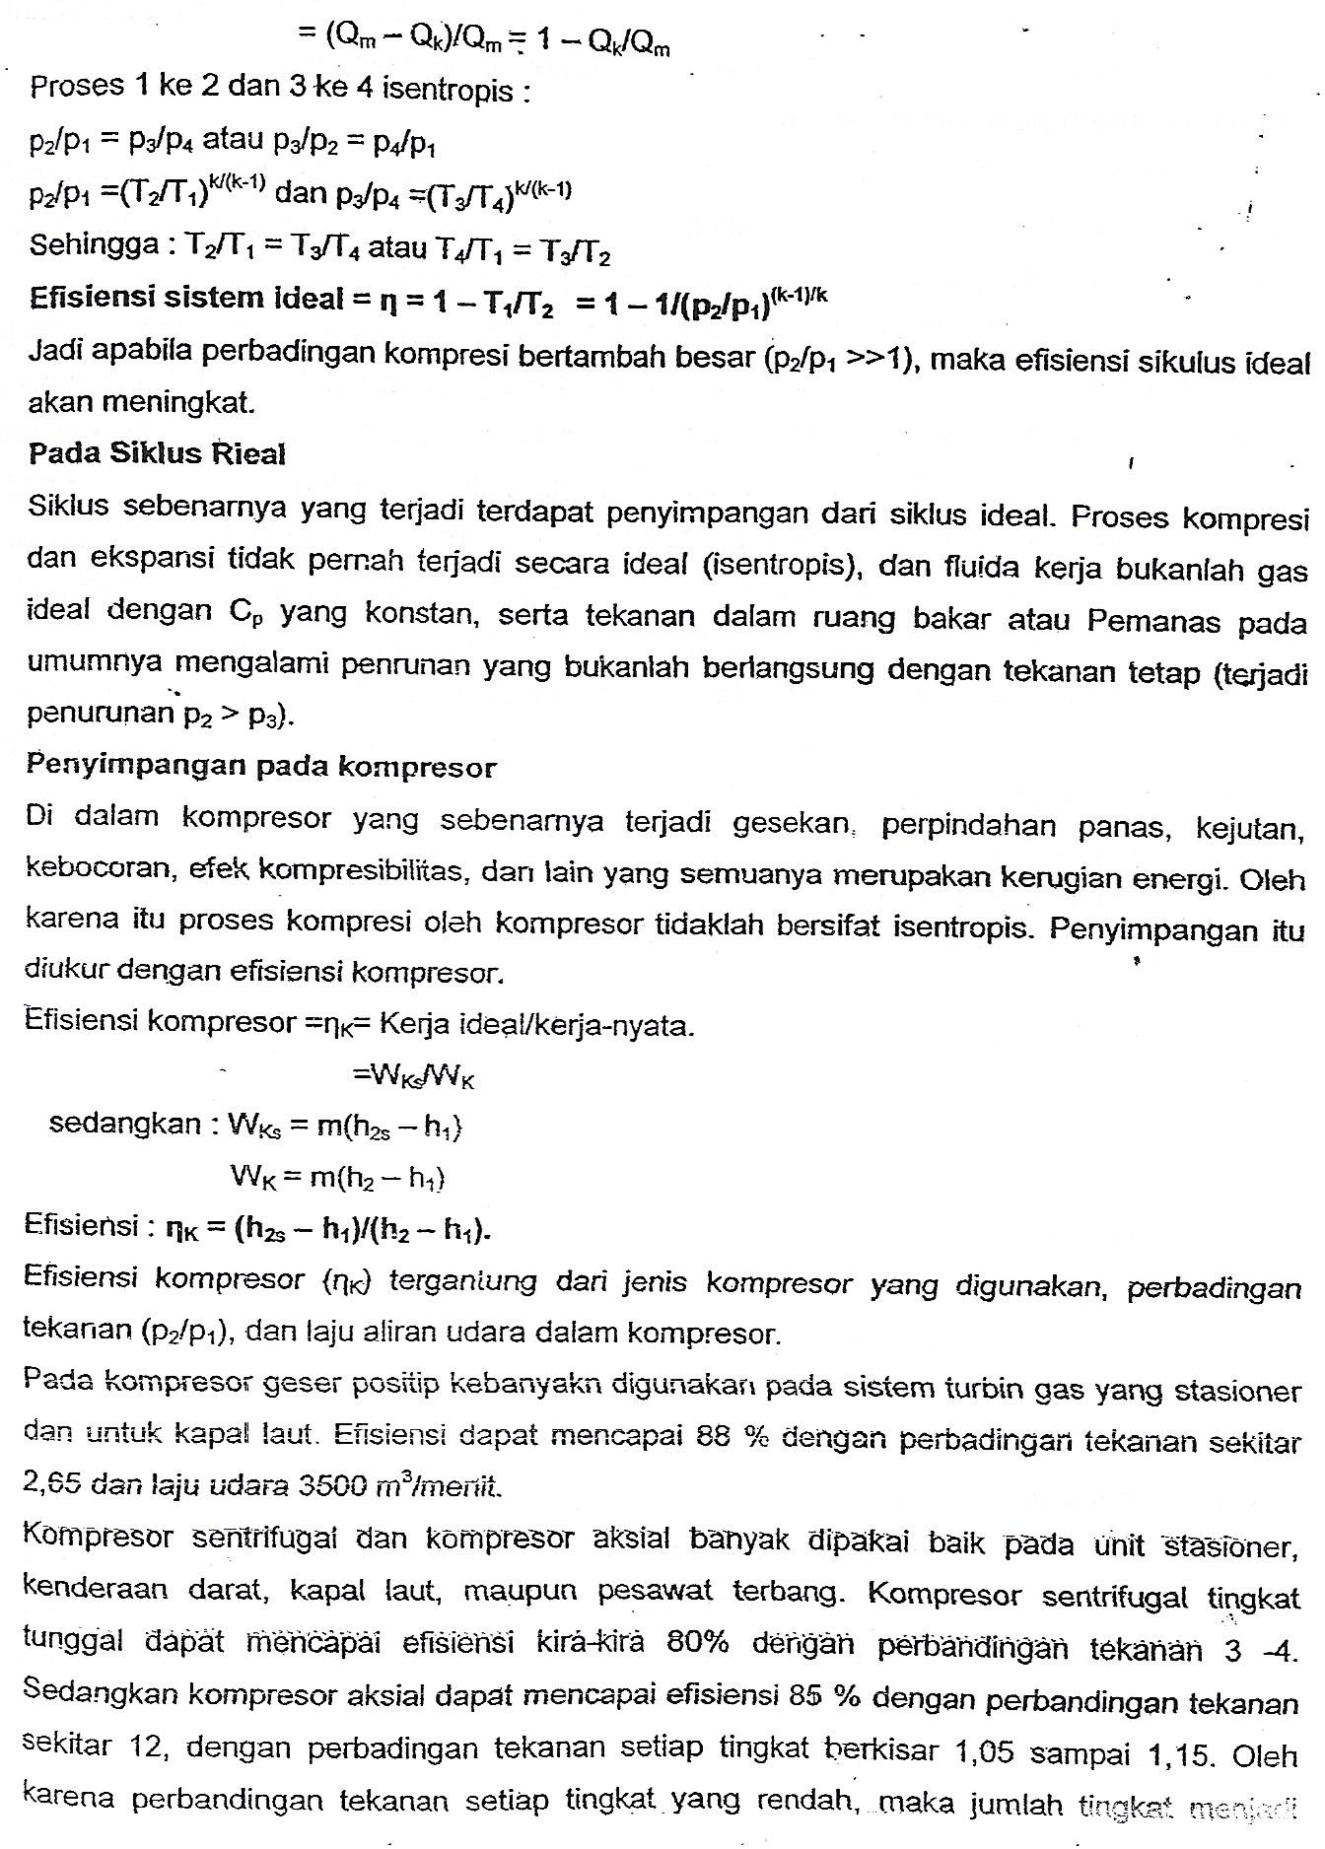

cukup besar sehingga ukuran kompresor menjadi lebihpanjang dan hal ini merupakan kelemahan kompresor aksial dibandingkan dengan kompresor sentrifugal.
Penyimpangan pada ruang bakar
Anggapan proses pembakaran atau pemanasan berlangsung pada tekanan konstan masih dapat ditolerir manakala kecepatan aliran dalam ruang bakar atau pemanas terjadi pada kecepatan yang cukup rendah (bilangan Mach yang cukup renah).
Tekanan ruang bakar berskisar antara 2,5 sampai 10 atm, dengan suhu gas asap yang keluar dari ruang bakar pada rentang 500 ºC sampai dengan 1100 ºC. Penggunaan bahan bakar denganperbandngan beratnya dengan berat udara (f) adalah : f =1/50 sampai dengan f = 1/200, yang jauh lebih rendah dari nilai f untuk motor bakar torak. Sedangkan untuk untuk proses pembakaran yang stoikiometrik (jumlah udara tepat untuk mebakar habis bahan bakar) untuk bahan baka hidrokarbon berisar antara f= 1/14 sampai f = 1/16. Jadi pada system turbin gaspembakaran menggunakan jumlah udara yang lebih besar sekali.
Kerugian dalam bentuk gesekan di dalam ruang bakar, kompresibilitas gas dan perubahan penampang, maka terjadi penurunan tekanan gas di dalam ruang-bakar, yaitu p₂ – p₃ sekitar 3 – 5% dari p₂ atau (p₂ – p₃)/p₂ = 2 s/d 5 %.
Efisiensi ruang bakar :
η_{RB} = hasil kalor/kalor bahan bakar
= m(h₃ – h₂)/(m_{3bb}xNP_{bb})
η_{RB} = $\frac{\left(m+m_{bb}\right)(h_{3}- h_{2})}{m_{bb}x{NP}_{bb}}$
η_{RB} = $\frac{(h_{3}- h_{2})}{(\frac{f}{1+f})x{NP}_{bb}}$
η_{RB} = $\frac{(h_{3}- h_{2})}{fx{NP}_{bb}}$ (karena f << 1)
NP_{bb} = Nilai kalaor bahan bakar (9000 – 10000 kcal/kg)
Penyimpangan pada turbin
Proses ekspansi yang sebenarnya di dalam terjadi gesekan, perpindahan panas, kejutan, kebocoran, dan efek kompresibilitas, dan lain yang semuanya merupakan kerugian energi. Jadi proses ekspansi di dalam turbin tidak berlangsung secara isentrois. Penyimpangan itu diukur dengan efisiensi turbin.
Efisiensi = η_{T} = kerja nyata/kerja ideal
= W_{T}/W_{Ts}
Sedangkan : W_{T} = m(h₃ – h₄)
W_{Ts} = m(h₃ – h_{4s})
Efisiensi : η_{T} = (h₃ – h₄)/(h₃ – h_{4s})
Nilai efisiensi turbin ditentukan oleh jenis turbin, ukuran turbin, jumlah tingkat, yang di antaranya berakibat kepada kebocoran, gesekan, tumbuka, lain-lain entuk kerugian energi.
Efisiensi turbin impuls dengan tingkat tunggal dapat mencapai 80% sampai 85%. Sedangkan untuk turbin multi tingkat (bertingkat banya), baik untuk jenis turbin impuls maupun turbin reaksi (tekanan lebih) memunyai efisiensi yang lebih tinggi, berkisar antara 87% sampai dengan 90%.
Pada umumnya julah tingkat turbin tidaklah sebanyak jumlah tingkat kompresor, karena pada turbin terjadi ekspansi dari tekanan tinggi ke tekanan rendah yang lebih rendah (yang diikuti turunnya suhu gas)> Pada system turbin gas untuk system yang stasioner (pembangkit tenaga), turbin gas pada industry, turbin gas pada pesawat terbang dan pada kapal laut serta untuk kenderaan darat, umumnya menggunakan turbin aksial. Turbin radial kebanyakan digunakan ada kebutuhan yang lebih kecil.
5.13. Pengembangan Sistem Turbingas
Turbin gas mengalami perkembangan yang baik sejak pertama kali penggunaannya di masa 1930 an. Pengembangan di masa 1940 an sampai 1950 an efisiensi siklus sederhana telah mencapai sekitar 17 persen. Hasil analisis kinerja sistem, diketahui rendahnya efisiensi siklus (sekitar 17%) bersumber dari rendahnya efisiensi kompresor,turbin, dan temperatur gas masuk turbin yang masih rendah sekitar 540ºC. Diketahui, efisiensi siklus yang masih rendah. Hasil analisis menjadi petunjuk untuk melakukan pengembangan efisiensi, maka ketiga kawasan asfek menjadi pusat pengembangan efisiensi system turbin gas : temperatur gas masuk turbin ditingkatkan, efisiensi kompresor ditingkatkan, dan peningkatan efisiensi turbin. Dan saat ini, efisiensi siklus turbingas sekitar 37 %.
a.Peningkatan temperatur gas di seksi masuk turbin.
Temperatur gas hasil pembakaran menentukan nilai entaplinya, yaitu nilai entalpi berbanding lurus dengan nilai temperatur gas. Entalpi gas sumber utama konversi jenis energi ke jenis kinetis. Energi kinetis menjadi komponen energi gas yang berpindah ke komponen turbin khususnya ke sudu turbin dengan model perpindahan momen-momentum. Semakin tinggi temperatur gas masuk turbin semakin besar jumlah energi yang berhasil dipindahkan dari gas ke turbin.
Pada dasarnya temperatur gas hasil pembakaran dapat mencapai lebih dari 2000 ºC. Di awal pengembangan siklus turbingas, penggunaan gas hasil pembakaran dengan temperatur tinggi tidak dilakukan, karena material turbin yang tersedia pada masa itu tidak layak digunakan untuk temperatur tinggi yang titik leburnya masih lebih rendah dari 1000ºC, dan sebelum mencapai titik lebur sifat liat material meningkat yang menyebabkan terjadi perubahan bentuk terutama bentuk sudu.
Pengembangan untuk meningkatkan temperatur gas masuk turbin, dengan dua usaha yang utama. Menggunakan material baru yang dapat digunakan untuk temperatur yang lebih tinggi, dan mengembangkan sistem pendinginan pada turbin (setelah proses konversi jenis ke kinetis.
Gas yang memasuki sudu yang temperatur tinggi walaupun sudah lebih rendah dari temperatur gas masuk turbin (sebelum konversi ke kinetis) dapat digunakan. Pada sudu turbin diberi lapisan keramik yang meningkatkan daya tahan sudu turbin terhadap temperatur gas yang tinggi. Kemudian, pada sudu turbin dan juga ruang bakar dilakukan pendinginan dengan fluida bertemperatur rendah, baik udara hasil kompresi kompresor atau dengan uap bertemperatur rendah. Penerapan sistem pendingin memungkinkan digunakan gas pada temperatur tinggi.
Pengembangan dengan menggunakan material yang tahan pada temperatur tinggi pada komponen turbin, memberi lapisan khusus seperti keramik pada sudu turbin, dan menerapkan sistem pendiginan pada sudu turbin dan ruang bakar,
b.Peningkatan efisiensi komponen turbingas
Rendahnya efisiensi turbin gas pada awal penerapannya, salah satunya disebabkan rendahnya efisiensi komponen sistem. Kompresor dan turbin termasuk komponen sistem yang efisiensinya rendah dan memberi peranan yang utama pada rendahnya efisiensi siklus turbin gas. Peningkatan efisiensi kompresor dan efisiensi turbin merupakan salah satu usaha utama untuk meningkatkan efisiensi siklus turbin gas. Upaya meningkatkan efisiensi kompresor dengan mengembangkan pendinginan antara. Upaya meningkatkan efisiensi turbin, salah satunya disain sudu dan profil sudu yang mengurangi rugi-rugi perpenidahan energi dengan model momen-momentum.
c.Pengembangan siklus dasar.
Usaha meningkatkan efisiensi siklus dasar turbin gas, dengan melakukan modifikasi siklus dasar. Dikembangkan siklus regenerasi, pemanasan ulang, sebagaimana modifikasi siklus tenaga gas Brayton. Modifikasi siklus dasar berperan pada peningkatan efisiensi siklus turbin gas, terutama pada system turbin gas untuk pembangkit tenaga.
5.14.Efisiensi Turbin Gas
Efisiensi pada system turbin gas, yang terpenting adalah yang bersumber dari kerugian dari proses mekanis yang dinyatakan dengan efisiensi mekanis, dan keberhasilan mengubah energi panas menjadi energi bentuk kerja, semuanya dinyatakan sebagai efisiensi system.
Efisiensi mekanis
Selain penyimpangan dari sikus ideal dan kerugia kalor, terjadi juga kerugian yang termasuk katagori kerugian mekanis. Kerugian mekanis yang utama pada bantalan (gesekan) dan pada system transmisi roda gigi (putaran turbin gas umumnya tinggi, sedang putaran beban jauh lebih rendah)
Efisiensi mekanis = ηm = WT/W = NT/N
Keterangan : Wt = kerja poros turbin dan Nt = daya poros system turbin gas.
W = kerja turbin tanpa kerugian mekanis dan N daya tanpa kergian mekanis
NT = gmWT = ηm gmW.
= ηm.gm(WT – WK)
= ηm.gm(∆hT - ∆hK)
= ηm.gm$(η_{T}∆h_{Ts}-{∆h}_{Ks}/η_{K})$
= ηm.gm$\{η_{T}(h_{3}-{h_{4s})-(h}_{2s}-h_{1})/η_{K})$
Keterangan : ηm = efisiensi mekanis turbin.
g = gravitasi
m = laju aliran massa gas
$η_{T}$ = efisiensi isentropis turbin.
$η_{K}$ = efisiensi isentropis kompresor.
Kerugian mekanis pada kompresor dan turbin gas dapat dianggap sama. Secara keseluruhan efisiensi mekanis system turbin gas berkisar antara 96 % sampai 98%.
Efisiensi Sistem Turbin Gas
Berdasarkan penyimpangansecara keseluruhan pad kompresor, ruang-bakar, dan turbin, serta kerugian mekanis yang terjadi, maka efisiensi system turbin gas adalah :
$η_{T}$ = $\frac{Kerja yang dihasilkan}{Energi yang dimasukkan atau input kalor}$

$η_{T}$ =$\frac{Daya poros}{Laju pemasukan kalor}$

$η_{T}$ =$\frac{η_{m}.G.m\{η_{T}\left(h_{3}-h_{4s}\right)-\frac{h_{2s}-h_{1}}{η_{K}}\}}{G_{bb}x{NP}_{bb}}$

$η_{T}$ = $\frac{η_{m}\{η_{T}\left(h_{3}-h_{4s}\right)-\frac{h_{2s}-h_{1}}{η_{K}}\}}{fx{NP}_{bb}}$

$η_{T}$ = $\frac{η_{m}\{η_{T}\left(h_{3}-h_{4s}\right)-\frac{h_{2s}-h_{1}}{η_{K}}\}}{(h_{3}-h_{2})/η_{RB}}$

$η_{T}$ = $\frac{η_{m}.η_{RB}\{η_{T}\left(h_{3}-h_{4s}\right)-\frac{h_{2s}-h_{1}}{η_{K}}\}}{(h_{3}-h_{2})}$

Atau efisiensi system turbin gas dapat dinyatakan :

$η_{T}$ = $\frac{η_{m}.η_{RB}\{η_{T}\left(h_{3}-h_{4s}\right)-(h_{4}-h_{1})\}}{(h_{3}-h_{2})}$

$η_{T}$ = $η_{m}.η_{RB}\{1-\frac{\left(h_{4}-h_{1}\right)}{\left(h_{3}-h_{2}\right)}\}$
Untuk menyatakan efisiensi pemakaian bahan bakar dapat pula dilakukan dengan “pemakaian bahan bakar spesifik (bs)”. bs = (laju aliran berat)bb/NT
Back work rasio r_{bw}
Back work rasio adalah perbandingan antara kerja kompresor dengan kerja turbin, atau :
r_{bw} = W_{K}/W_{T}

5.15.Contoh Kasus Turbin Gas Pembangkit Tenaga
Penerapan turbin gas untuk pembangkit tenaga, baik pembangkit tenaga listrik maupun pembangkit tenaga alat transportasi. Contoh kasus dengan siklus dasar.
Contoh siklus ideal
Pembangkit tenaga gas siklus ideal bekerja pada perbandingan tekanan 8. Gas memasuki kompresor pada 300ºK dan gas memasuki turbin pada 1300ºK. Asumsi gas yang digunakan adalah udara. Berapa : a).Temperatur udara keluar kompresor dan keluar turbin, b).Back work ratio, dan c). Efisiensi thermis.
Penyelesaian
Anggapan : -Udara memenuhi criteria gas ideal.
-Tidak ada perubahan energi kinetis dan perubahan energi potensial..

Kompresor : 1 – 2, proses kompresi isentropis gas ideal.
T₁ = 300ºK……………...Tabel Gas Ideal : h₁ = 300,19 kJ/kg
P_{r1} = 1,386
P_{r2} = (p₂/p₁)_{pr1}
= 8(1,386) = 11.09…Tabel Gas Ideal : h₂ = 544,35 kJ/kg
T₂ = 540 ºK.
W_{K} = (h₂ – h₁)
W_{K} = (544,35 – 300,19)kJ/kg = 244,16 kJ/kg

Turbin : 3 – 4, proses ekspansi isentropis gas ideal.
T₃ = 1300ºK……………...Tabel Gas Ideal : h₃ = 1395,97 kJ/kg
P_{r3} = 330,9
P_{r4} = (p₄/p₃)_{pr1}
= (1/8)(330,9) = 41,36…Tabel Gas Ideal : h₄ = 789,11 kJ/kg
T₄ = 770 ºK.
W_{T} = (h₃ – h₄)
W_{T} = (1395,97 – 789,97)kJ/kg = 606,86 kJ/kg
a).Temperatur gas :
Temperatur udara keluar kompresor: T₂ = 540 ºK
Temperatur gas keluar turbin : T₄ = 770 ºK.
b).Back work rasio :
r_{bw} = W_{K}/W_{T}
r_{bw} = 244,16kJ/kg /606,86(kJ/kg) = 0,402
Catatan: Berarti 40,2% dari kerja turbin dimanfaatkan untuk kerja kompresor
c).Efisiensi thermis.$η_{th}$
Qin = (h₃ – h₂)
Qin = (1395,97 – 544,35)kJ/kg = 851,62 kJ/kg
Wnet = (W_{T} – W_{K})
Wnet = (606,86 – 244,16)kJ/kg = 362,7 kJ/kg
$η_{th}$ = Wnet/Qin
$η_{th}$ = 362,7kJ/kg/851,62kJ/kg = 0,426 = 42,6 %.

